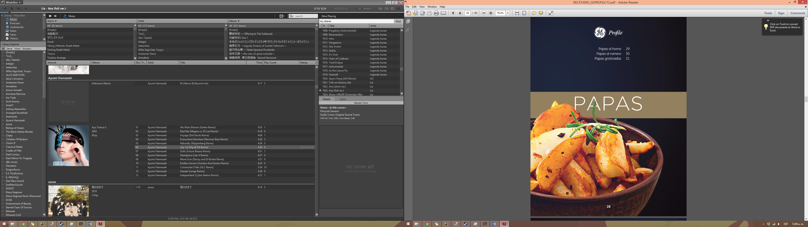

|  |  |
| --- | --- |
| **Receta:** Papas al horno | |
| **Función:** Convection Bake  **Temperatura:** 400 °F  **Utensilio:** Charola asador | |  |  |  |  |  | | --- | --- | --- | --- | --- | | **Tipo de horno** | **80 cm Gas** | **80 cm**  **Eléctrico** | **60 cm Eléctrico** | **60 cm Gas** | | **Tiempo de Cocción** | 60 min | 50 min | 50 min | 1 h 20 min | | **Rack** | 2 (B) | 2 (B) | 2 (B) | 2 (B) | |  |  | | | | |
| **Ingredientes:**  4 papas grandes  Mantequilla  Pimienta  Sal | |
| **Procedimiento:**  Hace una incisión en forma de cruz en la parte superior de la papa. Untar con mantequilla y salpimentar. Colocar sobre la charola asador y hornear. | |

|  |  |
| --- | --- |
| **Receta:** Papas al romero | |
| **Función:** Bake  **Temperatura:** 450 °F  **Utensilio:** Charola | |  |  |  |  |  | | --- | --- | --- | --- | --- | | **Tipo de horno** | **80 cm Gas** | **80 cm**  **Eléctrico** | **60 cm Eléctrico** | **60 cm Gas** | | **Tiempo de Cocción** | 25 min | 20 min | 20 min | 25 min | | **Rack** | 2 (B) | 2 (B) | 2 (B) | 2 (B) | |  |  | | | | |
| **Ingredientes:**  500 g de papas  1 cucharada de aceite olvia  ½ cucharadita de romero seco  Pimienta  Sal | |
| **Procedimiento:**  Cortar las papas en gajos y colocarlas sobre la charola para horno. Bañar con aceite de oliva, agregar el romero, sal y pimiento al gusto. Hornear. | |

|  |  |
| --- | --- |
| **Receta:** Papas gratinadas | |
| **Función:** Bake  **Temperatura:** 375 °F  **Utensilio:** Refractario de vidrio | |  |  |  |  |  | | --- | --- | --- | --- | --- | | **Tipo de horno** | **80 cm Gas** | **80 cm**  **Eléctrico** | **60 cm Eléctrico** | **60 cm Gas** | | **Tiempo de Cocción** | 1 h 15 min | 1 h 10 min | 1 h 15 min | 1 h 25 min | | **Rack** | 2 (B) | 2 (B) | 2 (B) | 2 (B) | |  |  | | | | |
| **Ingredientes:**  1 kg de papas grandes  1 diente de ajo  1 ½ tazas de crema para batir  1 taza de leche entera  ¼ de cucharadita de nuez moscada molida  180 g de queso rallado (mozzarella, cheddar o gruyer)  Pimienta  Sal | |
| **Procedimiento:**  Con ayuda de una mandolina, rebanar finamente las papas. Untar con ajo el refractario de vidrio. Calentar la crema, leche y nuez moscada hasta que se formen burbujas en los bordes. Sazonar con sal y pimienta. Colocar en el refractario capas consecutivas de papas y la mezcla de crema, cubriendo al final con el queso rallado. Hornear | |